

公庫服務網-彰化縣作業專區

基金專戶學校使用者操作手冊

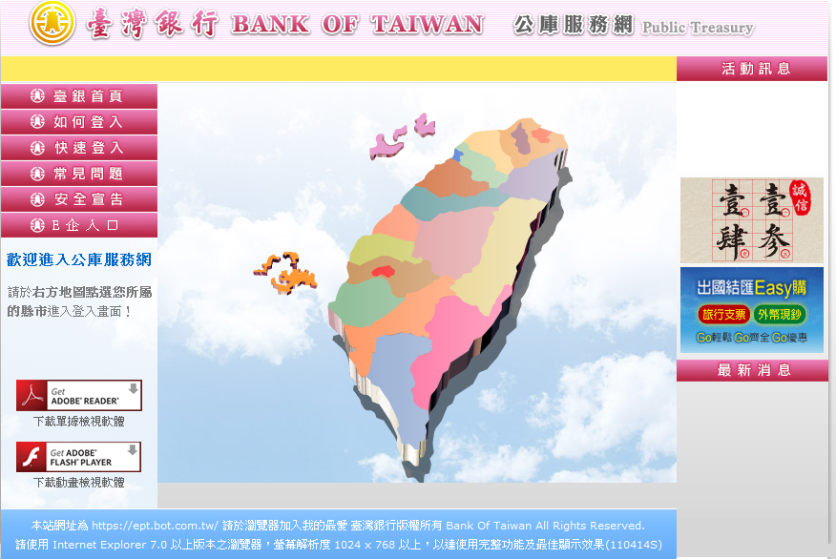
此文件所有版權所屬為臺灣銀行股份有限公司，任何授權複製、盜版、引用或其它未經授權使用的動作，將會被視為違法行為，須付刑事責任.
目 錄
公庫服務網-彰化縣作業專區 0
壹、操作說明 2
1. 新增常用功能 2
1.1 常用科目代號 2
2.表單作業 5
2.1 基金專戶繳款書 5
2.2 基金專戶支出收回書 8

壹、操作說明

1. 新增常用功能
作業名稱 | 新增常用功能 | 說明事項 | 1.1 常用科目代號
主 選 單 | 首頁→新增常用功能→常用科目代號
使用時機 | 方便往後之製單作業
具權限者 | 管理者、操作員
操作說明：

❶點選新增常用功能→常用科目代號，出現以下之作業畫面：
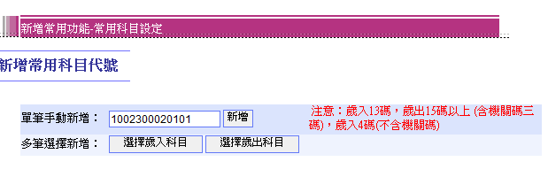
❷如使用單筆手動新增，請您直接輸入所需之歲出或歲入科目代號(須含機關代碼)，按下新增即可完成。
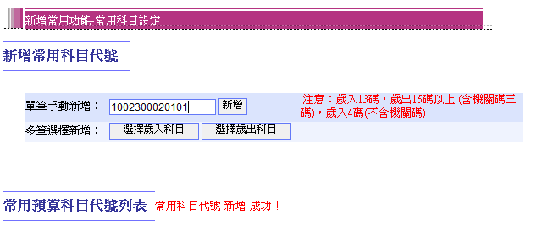
❸若不知科目代號，則請您先選擇欲新增之科目屬歲出或歲入：
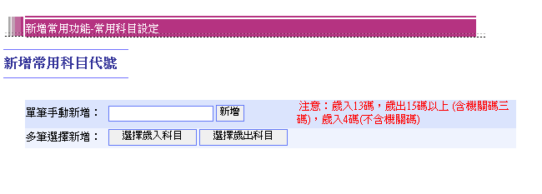
❹選擇歲入科目時：
輸入機關單位的代號(5碼)按查詢，出現相關的基金專戶歲入科目，按下加入。 將欲新增之科目全部加入常用選單內後，請按下確定即完成。
基金專戶的機關代碼為5碼，若不知機關代碼可從常用機關功能下查詢(請查看下方備註說明)
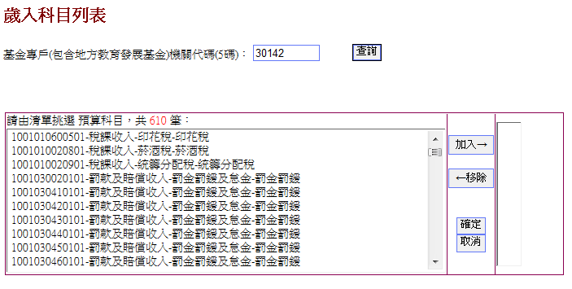
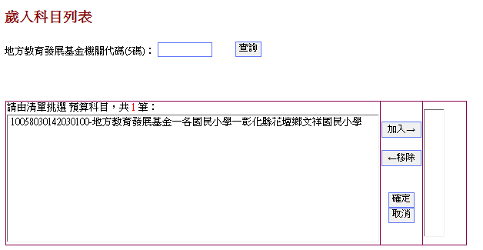

❺選擇歲出科目時：
請先輸入欲新增之科目所屬機關代碼後，按下查詢，再選擇您所需要之科目(可同時選擇多筆)，出現如畫面之反白區域時，按下加入。 將欲新增之科目全部加入常用選單內後，請按下確定即完成。

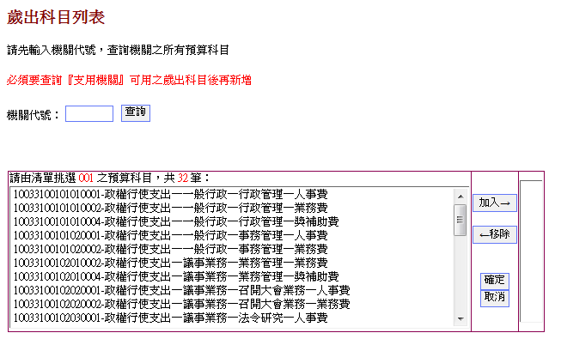

❻若要將預算科目自常用科目刪去，僅需勾選欲刪除之科目資料後，按下刪除選取科目即可。
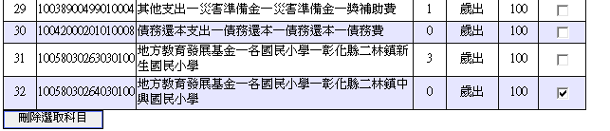

PS:新增常用機關時，機關代碼長度5碼的為基金專戶所使用的機關單位，故要新增基金專戶的常用機關時，請選擇長度為5碼的機關單位
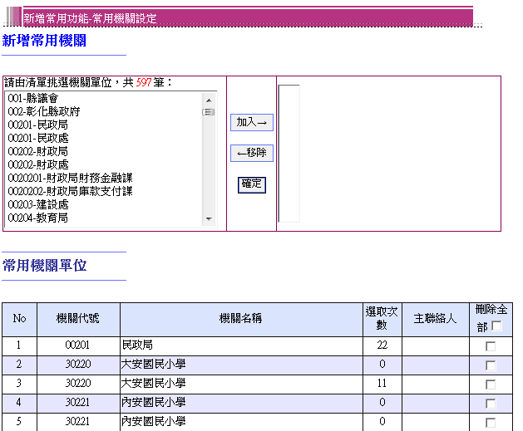
請選擇機關代碼長度為5的機關單位
新增常用預算科目或是表單製作所需填入的機關代碼，可由此處查詢得知

2.表單作業
作業名稱 | 表單作業→表單製作 | 說明事項 | 2.1 基金專戶繳款書
主 選 單 | 首頁→表單製作→基金專戶繳款書
使用時機 | 款項須解繳納入特種基金時
具權限者 | 管理者、操作員
操作說明：

❶點選表單作業→表單製作→基金專戶繳款書，出現以下之作業畫面：
畫面大致可分為基金專戶繳款書-輸入繳款書內容及其他應行說明事項等區域。
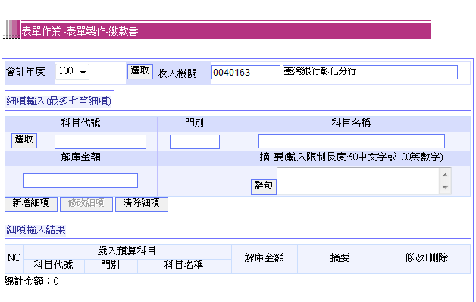
基金專戶的機關代碼為5碼，若不知機關代碼可從常用機關功能下查詢，或是先新增常用機關單位，便可以以下拉式選單查詢的到

❷請選取或輸入繳款人或繳款機關代號，：
系統會自動帶入本身的機關代碼與名稱，當繳款人為自然人或法人時，仍請您選取或輸入預算科目所屬機關之代號後，再行修改中文名稱。點選選取鍵時，將出現常用機關選單：
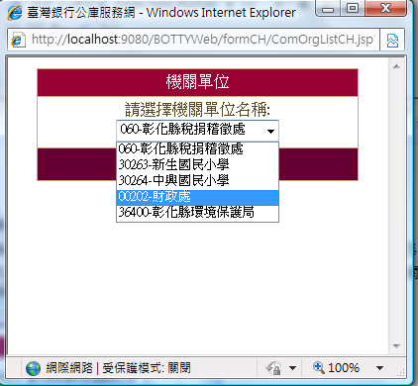
利用下拉式選單，點選機關後，按下送出資料鍵後，即完成機關之選取。

❸選取或輸入科目代號共十七碼：
點選選取鍵時，將出現常用科目選單，點選科目後，按下送出資料鍵後，即完成科目之選取：
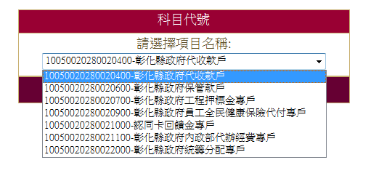
❹輸入實際欲繳庫之金額，輸入完畢後，請按下新增細項，系統將上述輸入資料自動轉入下列繳款書內容中，請重覆上述步驟完成所有細項之新增，每張繳款書至多可填七筆細項。
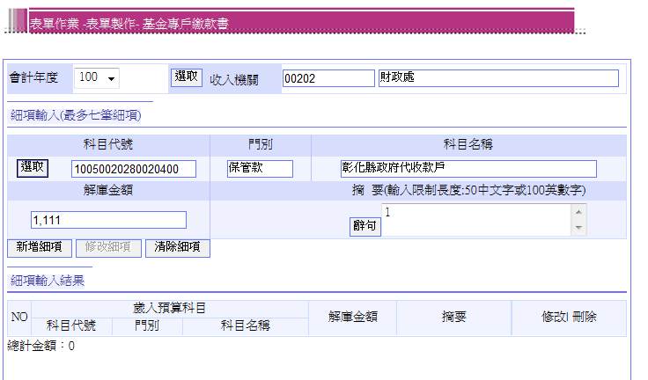

❺另輸入摘要事項後，按下繳款書存檔，即完成資料儲存動作，可繼續進行製單作業。
❻資料儲存前後，您若有資料修改之需要，可利用繳款書內容中，每筆細項後之刪除或修改來更動細項資料。
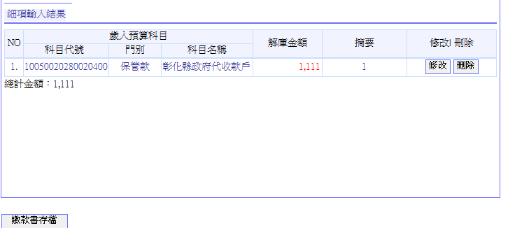
❽按下繳款書存檔後，畫面即出現“繳款書存檔成功”等字樣於輸入畫面上
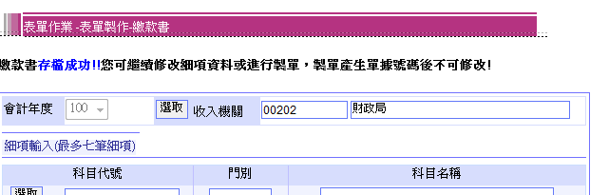
❾檢視繳款書內容，如內容無誤，即可點選繳款書製單，若細項或應行說明事項等資料尚須修改，於修改後，點選修改存檔後，再點選繳款書製單。
繳款書於製單前，可多次修改，但製單後，即不可再行修改。
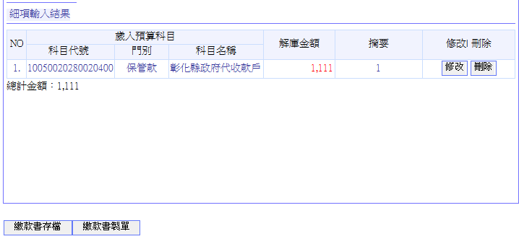

❿按下繳款書製單後，即完成單據之PDF檔製作，可以點選檢視繳款書PDF檔案，開啟單據並進行列印，若要繼續製作新單據則點選繼續作業：

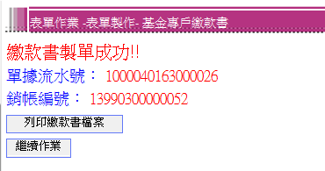
請注意：
- 若您於資料存檔後，未即時製單，可利用表單查詢功能進行製單(支出收回書、收入退還書及轉正通知書等亦同)。
- 若您未於製單完成時即檢視並列印，可利用表單查詢功能檢視單據並列印(繳款書、支出收回書、收入退還書、皆可使用查詢方式再次列印)。

作業名稱 | 表單作業→表單製作 | 說明事項 | 2.2 基金專戶支出收回書
主 選 單 | 首頁→表單製作→基金專戶支出收回書
使用時機 | 繳回剩餘之歲出款
具權限者 | 管理者、操作員
操作說明：
❶點選表單作業→表單製作→基金專戶支出收回書，出現以下之作業畫面：
畫面大致可分為支出收回書-輸入支出收回書內容及其他應行說明事項等區域。
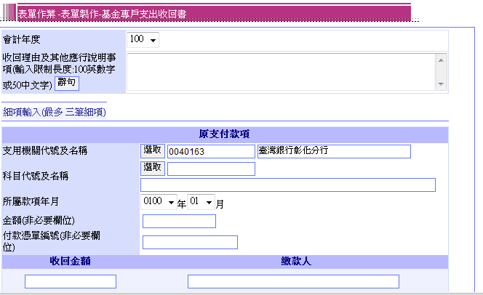
❷點選收回款項之所屬日期後，請選取或輸入繳款人或繳款機關代號：
當繳款人為自然人或法人時，仍請您選取或輸入預算科目所屬機關之代號後(系統本身會帶出登入的機關名稱與代號)，再行修改中文名稱。點選選取鍵時，將出現常用機關選單：
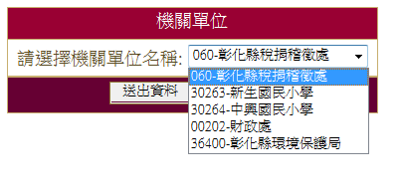
利用下拉式選單，點選機關後，按下送出資料鍵後，即完成機關之選取。

❸選取或輸入科目代號共十九碼：
點選選取鍵時，將出現常用科目選單，點選科目後，按下送出資料鍵後，即完成科目之選取：
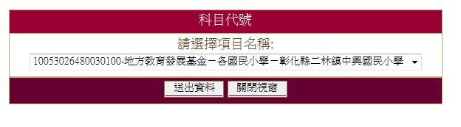
❹輸入「原支出用途摘要」後，請輸入實際要繳回之「金額」，請按下新增細項，系統將上述輸入資料自動轉入下列支出收回書內容中。
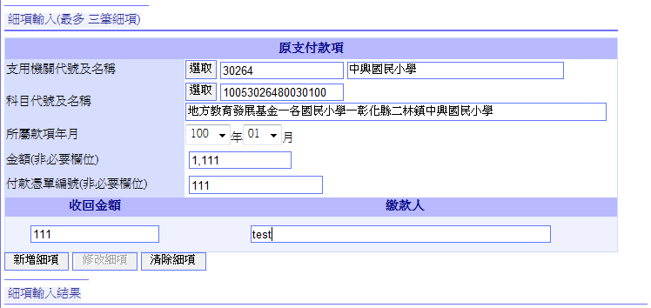
❺另輸入其他應行說明事項後，按下支出收回書存檔，即完成資料儲存動作，可繼續進行製單作業。
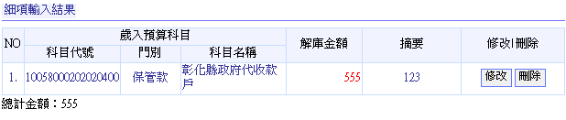
❻資料儲存前後，您若有資料修改之需要，可利用支出收回書內容中，每筆細項後之刪除或修改來更動細項資料。
若為修改細項，請於修改完畢後，按下修改細項鍵完成細項之修改：
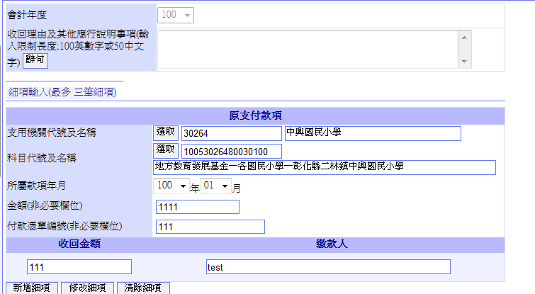
❼按下支出收回書存檔後，畫面即出現“支出收回書存檔成功”等字樣於輸入畫面上：
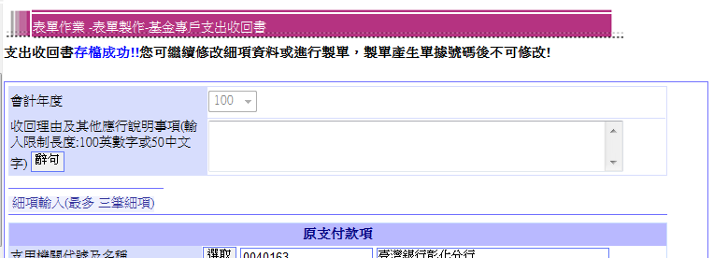

❽檢視支出收回書內容，如內容無誤，即可點選支出收回書製單，若細項或應行說明事項等資料尚須修改，於修改後，點選修改存檔後，再點選支出收回書製單。
支出收回書於製單前，可多次修改，但製單後，即不可再行修改。
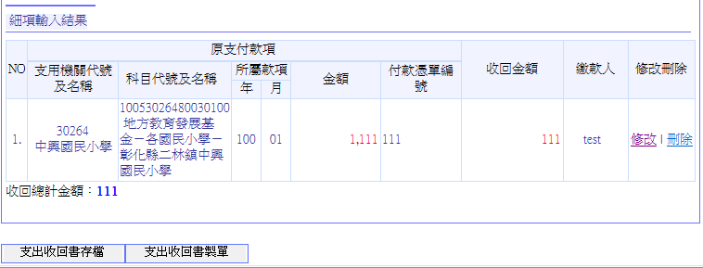

❾按下支出收還回書製單後，即完成單據之PDF檔製作，可以點選檢視支出收回書PDF檔案，開啟單據並進行列印，若要繼續製作新單據則點選繼續作業：


